
Ministerstvo životného prostredia Slovenskej republiky
Sekcia geológie a prírodných zdrojov, Námestie Ľ.Štúra 1, 812 35 Bratislava

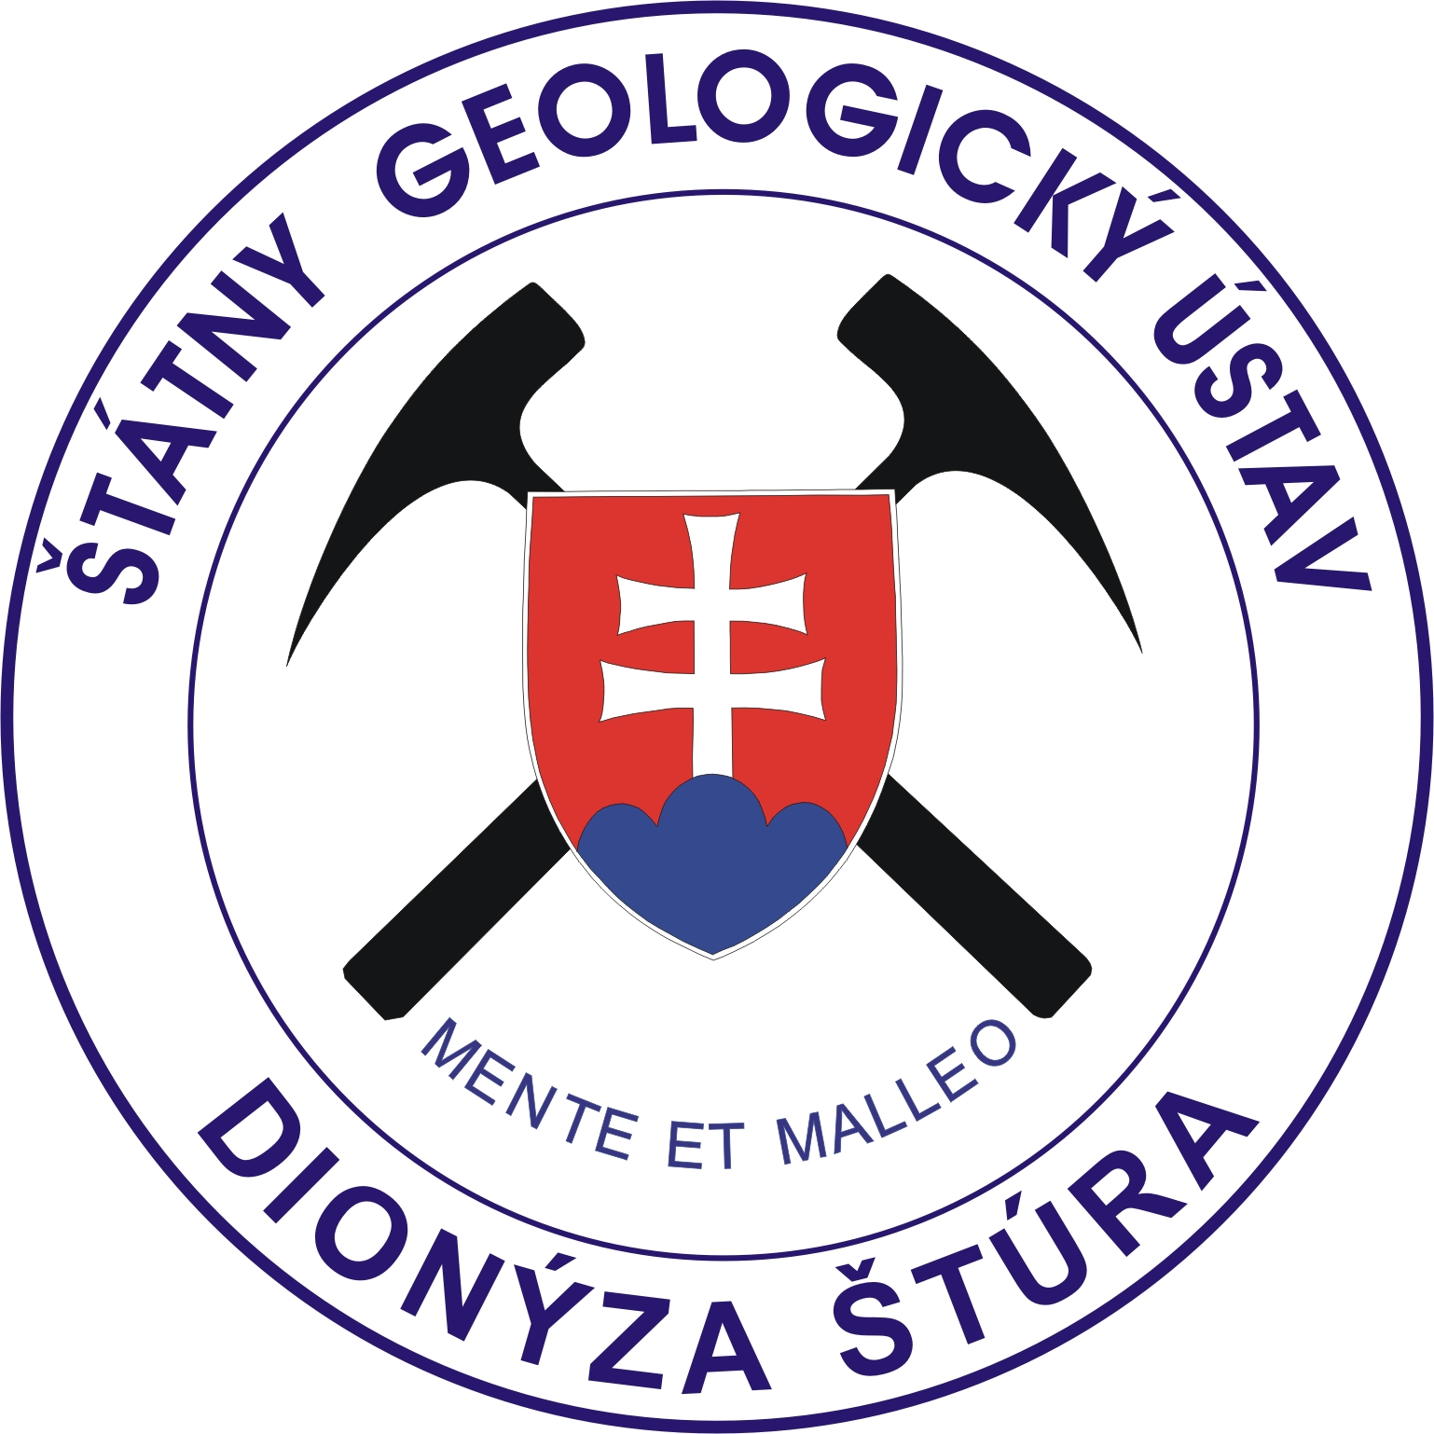
Štátny geologický ústav Dionýza Štúra, Mlynská dolina 1, 817 04 Bratislava
odbor Geofondu, tel.:02/54 79 24 66, fax.: 02/59 37 54 67

OHLASOVANIE GEOLOGICKÝCH PRÁC,

Podľa § 13 zákona č. 569/2007 Z. z. o geologických prácach (geologický zákon) v znení zákona č. 515/2008 Z. z., ktorým sa menia a dopľňajú niektoré zákony v oblasti starostlivosti o životné prostredie v súvislosti so zavedením meny Euro v Slovenskej republike a § 22 vyhlášky
1 | Zhotoviteľ geologických prác: IČO:
 | Názov
 | Sídlo
2 | Objednávateľ: IČO:
 | Názov
 | Sídlo
3 | Názov geologickej úlohy :
4 | Vymedzenie geologických prác a etapa geologického prieskumu:
 | Ložiskový geologický prieskum
 | Hydrogeologický prieskum
 | Inžinierskogeologický prieskum
 | Geologický prieskum životného prostredia
5 | Cieľ geologickej úlohy :
6 | Špecifikácia, počet a rozsah geologických prác:
 | Mapovanie
 | Archívne spracovanie
 | Technické práce – počet geol.diel a celková metráž
 | Laboratórne práce
 | Geofyzikálne práce
 | Geochemické práce
 | Iné
7 | Názov a kód katastrálneho územia a okresu:  - v prípade nedostatku miesta použite samostatnú prílohu  - v prípade zaslania obrysu skúmaného územia vo formáte *.shp nie je potrebné názvy a identifikačné čísla katastrálnych území vyplňovať
 | Názov k.ú. |  |  |  | Kód k.ú. |  |  | Názov okresu |  |  | Kód okresu
8 | Dátum začatia geologických prác:
9 | Dátum plánovaného ukončenia geologických prác:
10 | Súhrnná projektovaná cena prác: (Nepovinný údaj, nesprístupňuje sa !)
 | do 3 300 € |  | 3 300 – 33 000 € |  |  |  | 33 000 – 166 000 € |  | nad 166 000 €
 | do 100 tis. Sk |  | 100 – 1 000 tis. Sk |  |  |  | 1 000 – 5 000 tis. Sk |  | nad 5 000 tis. Sk
11 | Zdroj financovania: |  | Štátny rozpočet |  |  |  | Iné zdroje |  | Fondy
MŽP SR č. 51/2008 Z. z., ktorou sa vykonáva geologický zákon, ohlasujeme tieto geologické práce:

Vyplnil:

Meno: |  | Pečiatka a podpis štatutárneho zástupcu zhotoviteľa geologických prác
Telefón:
e-mail:

v |  | dňa:

Štátny geologický ústav Dionýza Štúra preskúmal ohlásenie geologických prác a tieto

z a e v i d o v a l podľa § 13 geologického zákona pod číslom .........................................

v Bratislave dňa: ………………………… ......................………………

pečiatka a podpis ŠGÚDŠ

Žiadame Vás, aby ste pridelené evidenčné číslo uvádzali

na titulnom liste záverečnej správy

* | Číslo správy v archíve Geofondu

* Vyplňuje Geofond

Ohlásenie geologických prác sa predkladá Štátnemu geologickému ústavu Dionýza Štúra dvojmo s jedným mapovým podkladom na adresu: Štátny geologický ústav Dionýza Štúra, odbor Geofondu, Mlynská dolina 1, 817 04 Bratislava
Bezodkladne sa ohlasuje: - zmena územia projektovaných geologických prác - zmena cieľa geologických prác alebo rozsahu geologických prác - skutočnosť, že ohlásené geologické práce sa nebudú vykonávať

